国家标准《钽粉电性能试验方法》

编制说明
（预审稿）

宁夏东方钽业股份有限公司

2018.6.30

国家标准《钽粉电性能试验方法》
编 制 说 明
一、工作简况
1 任务来源及计划要求
根据国家标准化管理委员会《关于下达2016年第三批国家标准制修订计划的通知》（国标委综合[2016]76号）的文件精神，由宁夏东方钽业股份有限公司负责《钽粉电性能试验方法》国家标准的起草任务，计划编号为20161652-T-610，项目完成年限为2019年10月。
2 项目所涉及的方法简况
钽粉具有耐腐蚀性、化学稳定性高、冷加工性能好和表面氧化膜介电常数大等优点，有许多重要用途。钽粉主要用做制作钽电解电容器，具有易于小型化、低漏电流、低等效串联电阻(ESR)、长寿命、高可靠性和良好的恒高频特性以及对恶劣环境的强适应性等诸多优良性能,在尖端科学领域和国防工业有着其它电容器无法替代的作用，是一种用途极其广泛的功能材料。高性能钽粉是制备高可靠、超小型化钽电解电容器的关键材料，伴随着钽粉技术进步和超小型片式钽电容器、高分子聚合物电容器的开发，对制作电容器的钽粉提出了新的要求。
钽粉的电气性能是制作钽电容器直接相关的参数，包括重量比容、漏电流、击穿电压、损耗和收缩率等。重量比容是反应钽粉储存电荷量的能力，是表征钽粉制作电容器产品的一个重要参数。漏电流是表征电解电容器的介质绝缘质量的关键参数，电容器在使用过程中，漏电流太大，电容器易发热损坏。击穿电压决定了产品额定电压的高低。损耗的大小影响着电容器的使用寿命及电容器在电路中的使用效果。收缩率的大小影响着钽粉颗粒与钽丝之间结合的强度、钽粉的比容和电容器的电气性能。
钽粉的电气性能测试与粉量、成型条件、烧结条件、赋能条件等有很大关系，必须根据不同钽粉牌号对电气性能测试条件进行要求，以满足产品需要。因此重量比容、漏电流、击穿电压等参数的测试是钽粉研发、生产、使用等各环节都不可或缺的电气性能指标，对于判断钽粉及钽电容器材料及元件的高可靠性和寿命有指导作用。
钽粉电性能检验方法的原理是钽粉经过成型、烧结成电容器阳极坯块，将坯块置于磷酸电解质中进行阳极氧化，使其表面生成具有一定介电常数的单向导电性能的阳极氧化膜。此氧化膜在电容器中作为介质用。经过阳极氧化的坯块置于测量溶液电解质中，氧化坯块接正极，与电解质接触的金属作负极，接入测量仪表，可以测量其漏电流、容量和损耗值。
该标准适用于电容器用钽粉电性能的检验。该标准规定了钽粉电性能检验方法的原理、试剂和材料、仪器和设备、样品、试验条件和步骤以及试验数据处理等。
3 起草单位情况
宁夏东方钽业股份有限公司是集科研、生产与技术开发为一体的国有大型稀有金属企业，是国内最大的钽、铌产品生产基地，科技先导型钽、铌研究中心；是国家重点高新技术企业、国家首批创新型企业、国家863成果产业化基地、全国专利工作试点企业和国家级企业技术中心；是国际钽铌研究中心（TIC）执委单位；是世界钽工业三强之一。
公司在钽、铌及其合金技术领域具有雄厚的研究开发实力，在国内同行业中处于技术领先地位。其综合实力代表了我国钽、铌工业的整体水平，是我国国防、核能、宇航、电子、冶金和化工工业等高新技术领域里的一个极为重要的稀有金属材料研究、开发、成果转化为一体的综合基地。几十年来承担了我国钽铌特种金属材料领域绝大部分国家级科研和产业化项目，60多项成果获国家级、省部级科技进步奖。公司拥有用于科研开发的价值达1.2亿元以上的仪器设备，仪器的自动化与精度已经达到了国际先进或国内领先的水平。公司目前钽粉的供货能力和研发水平与GAM公司（原美国Cabot公司）、JX 日矿公司（原德国H.C.Starck公司）等国际供应商处于同一水平,产品质量处于国内外先进水平，产品被国内外知名的电容器生产商AVX、KEMET、VISHAY、SANYO、NEC、三星、中国振华（集团）新云电子元器件有限责任公司、北京七一八友谊电子有限责任公司等企业大量使用。公司具有自主的知识产权，已申请发明专利20项，其中授权18项（2项国际专利，在美、英、德等5国获授权），出版专著1部。
宁夏东方钽业股份有限公司分析检测中心成立于1966年，检测能力涵盖钽铌钛产品和原辅材料的化学成分分析、气体成分分析和电性能检测，并在实验室内部建立了标准化的检测方法和作业指导书。2006年以来，负责起草了GB/T 15076.1《 钽铌化学分析方法 第1部分：铌中钽含量的测定 》 、GB/T 15076.5《钽铌化学分析方法 第5部分：钼含量和钨含量的测定》、GB/T 15076.8《钽铌化学分析方法 第8部分：碳含量和硫含量的测定》、GB/T 15076.9《钽铌化学分析方法 第9部分：钽中铁、铬、镍、锰、钛、铝、铜、锡、铅和锆含量的测定》、GB/T 15076.12《钽铌化学分析方法 第12部分：钽中磷含量的测定》、GB/T 15076.13《钽铌化学分析方法 第13部分：氮含量的测定》、GB/T 15076.14《钽铌化学分析方法 第14部分：氧含量的测定》、GB/T 15076.15《钽铌化学分析方法 第15部分：氢含量的测定》、GB/T 15076.16《钽铌化学分析方法 第16部分：钠含量和钾含量的测定》，并先后参与了国家军用标准《铍化学分析方法 铬量、锰量和镁量的测定》、《铍化学分析方法 钐量、铕量、钆量和镝量的测定》、国家标准GB/T 15076.3《钽铌化学分析方法 第3部分：铜含量的测定》、GB/T 4698.21《海绵钛、钛及钛合金化学分析方法 第21部分：多元素杂质含量的测定》、GB/T 4698.6《海绵钛、钛及钛合金化学分析方法 第6部分：硼含量的测定》、GB/T 13747.6《锆及锆合金化学分析方法 第6部分：铜含量的测定》、GB/T 20508《碳化钽粉》、GB/T 24485－2009 《碳化铌粉》、GB/T 26012-2010《电容器用钽丝》和行业标准《海绵钛、钛及钛合金化学分析方法 多元素含量的测定》、《铪化学分析方法 杂质元素的测定》等标准的制修订工作。
4主要工作过程
（1）根据2016年11月～12月，在接到标准制定任务后，成立了《钽粉电性能试验方法》标准编制小组，确定了各成员的工作职能和任务，制订了工作计划和进度安排。
（2）2017年1月～6月，编制小组填写了“推荐性标准制订项目落实任务书”，并开展了有关资料、信息收集、调研工作及方法论证准备工作，编制小组据此确立了本标准制定的基本思路。在国家标准GB/T 3137－2007《钽粉电性能试验方法》基础上，结合本公司现行钽粉电性能检测方法和由本公司新制订的YS/T 573《钽粉》产品行业标准，作为确定新标准技术要素和指标的依据。
（3）2017年7月，在天津市召开的全国有色金属标准化技术委员会工作会议进行了任务落实，宁夏东方钽业股份有限公司、株洲硬质合金集团有限公司、北京七一八友谊电子有限公司3家单位为起草单位。
（4）2017年8月～9月，编制小组完成了国家标准《钽粉电性能试验方法》的征求意见稿及征求意见表的撰写等，交株洲硬质合金集团有限公司、北京七一八友谊电子有限公司进行意见征集。
（5）2017年10月-2018年3月，陆续收到各起草单位的反馈意见，对起草单位的意见和建议进行汇总处理，对征求意见稿进行修改，完善实验报告，撰写编制说明，形成讨论稿。
（6）2018年5月22～24日由全国有色金属标准化技术委员会主持，在四川成都召开标准讨论会，来自有色金属技术经济研究院、上海康鹏科技有限公司、广东广晟稀有金属光电新材料有限公司、西北稀有金属材料研究院宁夏有限公司、西部金属材料股份有限公司、广东省工业分析检测中心、遵义钛业股份有限公司、中航天赫（唐山）钛业有限公司、多氟多化工股份有限公司、西部超导材料科技股份有限公司、有研工程技术研究院有限公司、宝钛华神钛业有限公司、洛阳双瑞万基钛业有限公司、云南冶金新立钛业有限公司、安徽弘雷金属复合材料科技有限公司、朝阳金达钛业股份有限公司、金堆城钼业股份有限公司、国标（北京）检验认证有限公司、广东致远新材料有限公司、宝钢特钢有限公司、国核宝钛锆业股份公司、宝钛集团有限公司、湖南湘投金天钛金属股份有限公司、洛阳栾川钼业集团股份有限公司、新疆湘晟新材料科技有限公司、西北有色金属研究院、九江有色金属冶炼股份有限公司等27个单位51名专家代表参会，对本标准的征求意见稿进行了讨论，主要提出了以下的意见和建议：
（1）前言中对主要变动的内容增加“见现有章节号和1994年版的章节号”；增加“本标准由中国有色金属工业协会提出”；
（2）2章中，增加“规范性引用文件”，随后的顺序做相应调整；
（3）6章中，增加“样品”，随后的顺序做相应调整；
（4）7.1条中，将“试样”修改为“样品”；
（5）9章中，将“试验结果的计算”修改为“试验数据处理”；
（6）10章中，将“试验报告”的内容按照GB/T 1.1—2009的要求编写；
（7）A.5条和B.5条中，将“结果处理”修改为“试验数据处理”。
编制小组根据会议汇总意见，采纳了以上专家意见。编制小组对标准进行修改，形成了本标准的预审稿。
二、标准的制定原则
1）符合性：该标准按照GB/T 1.1—2009《标准化工作导则 第1部分：标准的结构和编写》、GB/T 20001.4-2015《标准编写规则 第4部分：试验方法标准》的要求对本部分进行了编写。
2）合理性：反映当前国内各生产企业的技术水平，宜于应用，经济上合理，兼顾现有资源的合理配置，提高了标准的可操作性。
3）先进性：本标准与原标准相比具有以下优点：拓宽了测定范围，对原有方法进行补充和完善。增加了FTA200K、FTA170K、FTA150K、FTB400、FTB85电容器用钽粉电性能试验方法；删除FTA42产品牌号的电性能试验方法；增加了附录A中FTA150K、FTA120K、FTA100K、FTA800、FTB400、FTB85击穿电压检验方法；增加了附录A中成型坯块直径、压制密度及烧结温度的要求，更好地满足了产品的需要。
三、确定标准主要内容的依据
钽粉的电性能一直使用GB/T3137-2007《钽粉电性能试验方法》进行检测，能够满足26个牌号钽粉的要求，由于在行业标准YS/T 573《钽粉》中，牌号为 FTA42的钽粉品级已被FTA60取代，在标准中进行了删除；另一方面，随着钽粉生产厂家的科技进步和国内电容器厂家的需求，开发出了FTA200K、FTA170K、FTA150K、FTB400、FTB85产品牌号，并得到了用户的认可，并制定了企业内控标准，因而为体现国内钽粉的发展趋势，在本次修订中需要将以上牌号的钽粉电性能的检测条件增加到标准中，由此本标准由原国标的26个牌号的钽粉电性能试验方法调整到了目前的30个牌号，使修订后的标准符合目前的产品状况，更能满足钽粉电性能的检测要求。
和原标准相比，主要变化如下：
（1）修改了前言的内容。
符合GB/T 1.1－2009的要求。
- 增加了规范性引用文件。
由于标准中的产品牌号要与YS/T 573《钽粉》中产品牌号一一对应，在标准中要引用YS/T 573《钽粉》标准，因此在标准中增加了规范性引用文件。
（3）取消了FTA42电容器用钽粉电性能试验方法。
由于本标准要与YS/T 573《钽粉》中产品牌号一一对应，牌号为 FTA42的钽粉品级已被FTA60取代，因此在标准中取消了FTA42电容器用钽粉电性能试验方法。
（4）增加了FTA200K、FTA170K、FTA150K、FTB400、FTB85电容器用钽粉电性能试验方法。
由于本标准要与YS/T 573《 钽粉 》中产品牌号一一对应，因此增加了FTA200K、FTA170K、FTA150K、FTB400、FTB85电容器用钽粉电性能试验方法，能够满足钽粉电性能的检测要求。
（5）增加了样品规范。
新标准中增加了第6章样品的要求，包括钽粉应预先在80℃～150℃真空烘干4h，冷却至室温，并用复合铝箔袋真空包装。其目的是保证样品均匀性好，避免使钽粉氧化。
（6）对新增牌号增加了称样要求。
称粉量是钽粉电性能检测第一个步骤，不同规格的电容器钽粉，检验工艺要求的粉量不同。为了保证新增加产品牌号的称样要求，在标准中对新增FTA200K、FTA170K、FTA150K、FTB400、FTB85五个产品牌号的称样量进行规范。依据YS/T 573《 钽粉 》标准，并经过试验，确定了FTA200K、FTA170K、FTA150K、FTB400、FTB85五个钽粉钽粉牌号的称样量，见表1。
表1 称样量
产品牌号 | FTA200K | FTA170K | FTA150K | FTB400 | FTB85
质量/g | 0.10 | 0.10 | 0.10 | 0.15 | 0.20
由于钽粉FTA42牌号已取消，因此删除FTA42牌号的称样要求。
（7）对新增牌号增加了成型要求。
成型过程是将钽粉在一定形状的磨具内，施加一定的压力，压制成规定形状，具有一定强度的钽阳极块。阳极块成型过程中一般要植入Ф0.2mm～0.8mm的钽丝作正极引出线。阳极块的强度和压制密度是成型工序重要的指标。阳极块的强度不高，结果使电性能检验无法进行，一般来说，压制密度越大，则阳极块的强度越高，但是阳极块的容量降低，损耗增大。为了保证成型工序满足钽粉电性能检验的要求，在标准中对新增FTA200K、FTA170K、FTA150K、FTB400、FTB85五个牌号的成型条件进行了规范。由于钽粉FTA42牌号已取消，因此删除FTA42牌号的成型条件。
（8）增加了压制密度的控制范围。
为了保证成型的质量，对压制密度提出了控制范围，规定FTA120K～FTA200K压制密度控制范围在±0.1cm³，FTC10～FTA100K压制密度控制范围在±0.05cm³，保证了压制密度更规范，结果更准确。以不同钽粉厂家的FTA100K为例，钽粉的容量与压制密度（Dg）之间的关系见图1。
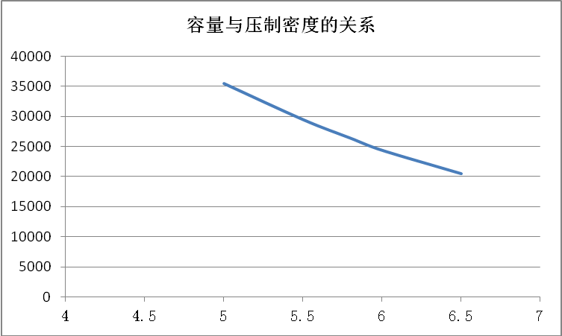
图1 钽粉容量与压制密度的关系
从图1中可以得出，随着压制密度的增大，容量在降低。
（9）对新增牌号增加了烧结条件要求。
压制后的钽阳极块在真空高温下烧结，有两个作用，一个是可除去部分气体和低沸点的金属杂质，进一步提高钽阳极块的纯度；二是增加压块强度，并且烧结成一定强度的具有合适孔隙的多孔体。烧结温度和保温时间是确定烧结工艺的两个主要问题（在保持适当的真空条件下）。
随着钽粉的牌号不同，保温时间和烧结温度也不同。保温时间和烧结温度有关，钽阳极块烧结一般保温30min。烧结温度低则钽阳极块的收缩率小，烧结密度低，所以钽阳极块的容量大。但是由于烧结温度低，钽阳极块的含杂量高，所以漏电流大，击穿电压低。因而对于高压、高工作温度及高可靠的电容器，其阳极块就必须要求烧结温度和保温时间相应提高和延长一些。因此确定不同钽粉阳极块的烧结温度和保温时间，至关重要。依据YS/T 573《钽粉》标准，通过大量的试验，最终确定了新增钽粉FTA200K、FTA170K、FTA150K、FTB400、FTB85五个牌号的烧结条件，FTA200K和FTA170K牌号的烧结温度为1150/20（℃/min）；FTA150K牌号的烧结温度为1200/20（℃/min）；FTB400牌号的烧结温度为1400/30（℃/min）；FTB85牌号的烧结温度为1750/30（℃/min）。由于钽粉FTA42牌号已取消，因此本标准中删除了FTA42牌号的烧结条件。以FTA150K为例，钽粉的容量与烧结温度之间的关系见图2。钽粉的漏电流与烧结温度之间的关系见图3。
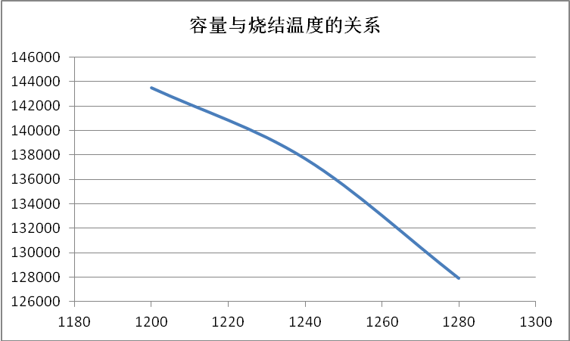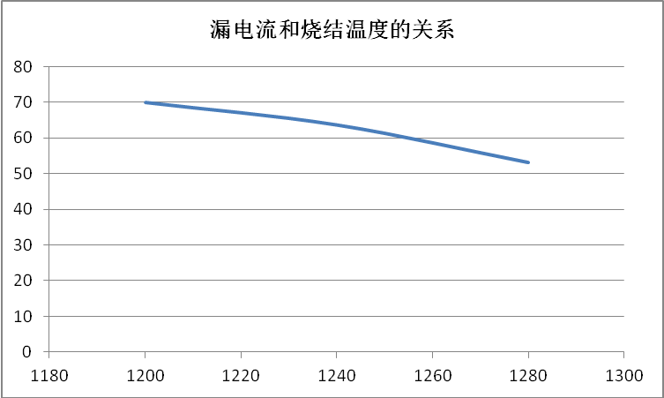
图2 钽粉容量与烧结温度的关系 图3 钽粉漏电流与烧结温度的关系
从图2和图3中可以得出，烧结温度在升高的同时，容量和漏电流都会降低。
（10）对新增牌号增加了赋能条件要求。
赋能又称形成，在直流电源上用电化学的方法，在烧结钽阳极表面形成一层致密均匀的无定形的五氧化二钽薄膜，因五氧化二钽具有单向导电性能,所以作为电解电容器介电质。
赋能电压、赋能温度和升压电流密度是影响赋能过程的三个基本参数。因钽氧化膜有“晶化”现象，必须严格控制工艺条件。赋能过程，开始以恒定电流升压，随着时间延长，氧化膜逐渐生成并增长。当升至赋能电压时，保持电压不变，赋能电流逐渐减小，赋能结束时的电流称残余电流。赋能电压越高，赋能温度增加，氧化膜的厚度增加，耐压性能越好，但是容量下降，欲保持容量不变，必须降低赋能电压。但赋能电压不能高于击穿电压。赋能电流密度越大，氧化膜生长速度越快，有利于提高赋能效率，但是电流密度太大，生长速度过快的氧化膜，缺陷较多，质量差，所以，随着赋能电流密度增加，漏电流增大。因此要对烧结钽阳极块的赋能条件进行严格规定，才能检测出钽粉电性能的质量。
依据YS/T 573《钽粉》标准，本标准增加了FTA200K、FTA170K、FTA150K、FTB400、FTB85五种牌号的赋能条件，对赋能溶液（磷酸溶液）、赋能温度、电流密度、赋能电压、恒压时间、稀释溶液进行了规定，以满足钽粉电性能的检测要求。由于钽粉FTA42牌号已取消，因此本标准中删除了FTA42牌号的赋能条件。
对赋能条件中35mA/g 升到 200V，然后降到 12mA/g 再升到 270V的操作方式进行了说明：第一步，按35mA/g 的电流密度计算出升压电流进行赋能，当赋能电压升至200V后，暂停赋能；第二步，按12mA/g 的电流密度重新计算出升压电流继续进行赋能，直至升至赋能电压270V。以FTA150K为例，在相同的烧结温度、压制密度、烧结温度和烧结时间下，钽粉的容量和赋能电压之间的关系见图4。
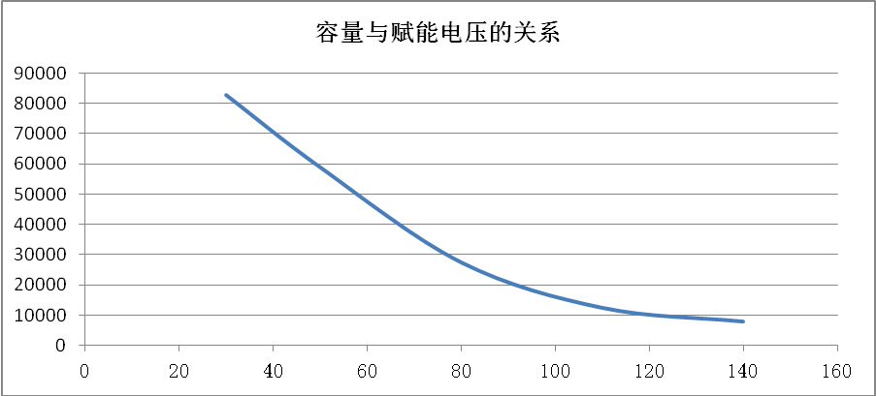
图4 容量和赋能电压之间的关系
从图4中可以得出，随着赋能电压的增加,容量随之降低。
（11）对新增牌号增加了测量条件要求。
容量和损耗的测量：赋能后的钽阳极块，经煮沸、烘干后，用电容电桥进行测量。室温下，在规定的介质中进行，一般要施加1.5V的直流偏压，测量频率为120 Hz。依据YS/T 573《钽粉》标准，由于牌号不同，测量溶液也不同，FTA150K 、FTA170K 、FTA200K三个牌号钽粉使用的是30%硫酸溶液（质量分数），FTB85和FTB400两个牌号的钽粉使用的是38%硫酸溶液（质量分数）。
漏电流的测量：赋能后的钽阳极块，经煮沸洗涤、烘干后，室温下，用高精度电阻测量仪表在规定的介质中逐个测量每支钽阳极块的漏电流。测试电压是赋能电压的70%，放电时间为3min。测量结果是每支阳极块的漏电流，用I（μA）表示。参照YS/T 573《钽粉》标准，由于牌号不同，测量溶液和测试电压也不同，见表2。由于钽粉FTA42牌号已取消，因此本标准中删除了FTA42牌号的测量条件。
表 2 测试条件
产品牌号 | 漏电流 |  |  |  | 容量、损耗
产品牌号 | 测量溶液  （磷酸溶液）/  w/% | 电压/  V | 时间/  min | 温度/  ℃ | 测量溶液  （硫酸溶液）/  w/% | 直流偏压/  V | 频率/  Hz | 温度/  ℃
FTA200K | 0.1 | 7 | 3 | 23±2 | 30 | 1.5 | 120 | 23±2
FTA170K | 0.1 | 14 | 3 | 23±2 | 30 | 1.5 | 120 | 23±2
FTA150K | 0.1 | 14 | 3 | 23±2 | 30 | 1.5 | 120 | 23±2
FTB400 | 0.01 | 70 | 3 | 23±2 | 38 | 1.5 | 120 | 23±2
FTB85 | 0.01 | 140 | 3 | 23±2 | 38 | 1.5 | 120 | 23±2
（12）对新增牌号增加了击穿电压测量条件要求。
击穿电压有称闪火电压，是钽粉或阳极块质量的重要指标之一。一般击穿电压越高，耐压性能越好，漏电流越小。烧结阳极在电解质中赋能，随着赋能时间增加，氧化膜不断生长，当电压升至某一特定值时，因阳极块基体金属的性质、纯度、电解质的成分、浓度、赋能温度和时间的影响，氧化膜发生击穿或晶化破坏，突然电流升高，电压下降，此刻的电压称击穿电压。
击穿电压的测量一般用恒定的电流密度升压，电流密度的大小决定于钽粉的类型，阳极块的形状，尺寸和赋能温度，直至发生击穿。
本标准增加了FTA150K、FTA120K、FTA100K、FTA800、FTB400、FTB85六种电容器用钽粉击穿电压检验方法，增加了阳极块质量、测量溶液、赋能温度、电流密度的要求，见表3。对所有牌号钽粉的成型坯块直径、压制密度及控制范围和烧结条件进行了要求。由于钽粉FTA42牌号已取消，因此本标准删除了FTA42击穿电压检验方法。
表3 击穿电压测量条件
产品牌号 | 阳极块质量/  g | 压块直径/  mm | 压制密度/  g/cm³ | 烧结条件/  ℃/min | 测量溶液  （磷酸溶液）/  w/% | 温度/  ℃ | 电流密度/  mA/g
FTA150K | 0.10 | 3.0 | 5.0±0.1 | 1200/20 | 0.1 | 80±2 | 110
FTA120K | 0.10 | 3.0 | 5.0±0.1 | 1250/20 | 0.1 | 80±2 | 110
FTA100K | 0.15 | 3.0 | 5.0±0.05 | 1250/20 | 0.1 | 90±2 | 110
FTA800 | 0.15 | 3.0 | 5.0±0.05 | 1300/30 | 0.1 | 90±2 | 90
FTB400 | 0.15 | 3.0 | 5.0±0.05 | 1400/30 | 0.01 | 80±2 | 90
FTB85 | 0.20 | 3.0 | 5.5±0.05 | 1750/30 | 0.01 | 90±2 | 35
四、标准水平分析
1、新增牌号钽粉电性能试验数据的对比。
按照此方法标准对不同牌号钽粉的电性能进行检测，并与本公司生产的钽粉，与国内外客户反馈的数据进行比对，测量结果见表4～表8。通过数据得出，制定钽粉电性能试验方法满足产品的需求。
表4 FTA200K测量数据
钽粉编号 | 漏电流 |  | 电容量 | 损耗 | 密度 |  | 收缩率/  V% | 径收 | 长收
钽粉编号 | I/  μA/g | K/  μA/μFV | C/  μFV/g | tgδ/  % | 烧前/  g/cm³ | 烧后/  g/cm³ | 收缩率/  V% | Φ/  % | H/  %
FTA200K-1 | 147.0 | 6.9×10⁻⁴ | 214170 | 153.5 | 5.0 | 5.07 | 1.3 | 0.7 | 0
FTA200K-2 | 128.8 | 6.2×10⁻⁴ | 207205 | 148.6 | 5.0 | 5.12 | 2.3 | 1.0 | 0.4
FTA200K-3 | 117.4 | 5.6×10⁻⁴ | 207841 | 146.2 | 5.0 | 5.09 | 1.7 | 0.7 | 0.4
FTA200K-4 | 134.8 | 6.4×10⁻⁴ | 211435 | 150.0 | 5.0 | 5.07 | 1.3 | 0.7 | 0
FTA200K-5 | 137.4 | 6.5×10⁻⁴ | 212417 | 151.4 | 5.0 | 5.09 | 1.6 | 0.7 | 0.4
FTA200K-SA  （客户结果） | 127.4 | 5.9×10⁻⁴ | 214686 | 152.4 | 5.0 | 5.07 | 1.3 | 0.7 | 0

表5 FTA170K测量数据
钽粉编号 | 漏电流 |  | 电容量 | 损耗 | 密度 |  | 收缩率/  V% | 径收 | 长收
钽粉编号 | I/  μA/g | K/  μA/μFV | C/  μFV/g | tgδ/  % | 烧前/  g/cm³ | 烧后/  g/cm³ | 收缩率/  V% | Φ/  % | H/  %
FTA170K-1 | 116.0 | 6.4×10⁻⁴ | 180634 | 76.3 | 5.0 | 4.99 | -0.3 | 0 | -0.3
FTA170K-2 | 121.8 | 6.7×10⁻⁴ | 182493 | 73.4 | 5.0 | 5.04 | 0.7 | 0 | 0.7
FTA170K-3 | 94.3 | 5.3×10⁻⁴ | 177889 | 81.0 | 5.0 | 5.04 | 0.6 | 0.3 | 0
FTA170K-4 | 83.8 | 4.6×10⁻⁴ | 181145 | 85.2 | 5.0 | 5.09 | 1.6 | 0.7 | 0.4
FTA170K-5 | 78.5 | 4.2×10⁻⁴ | 184514 | 78.2 | 5.0 | 5.09 | 1.6 | 0.7 | 0.4
FTA170K-SA  （客户结果） | 139.8 | 7.3×10⁻⁴ | 190382 | 78.6 | 5.0 | 4.99 | -0.3 | 0 | -0.3

表6 FTA150K测量数据
钽粉编号 | 漏电流 |  | 电容量 | 损耗 | 密度 |  | 收缩率/  V% | 径收 | 长收
钽粉编号 | I/  μA/g | K/  μA/μFV | C/  μFV/g | tgδ/  % | 烧前/  g/cm³ | 烧后/  g/cm³ | 收缩率/  V% | Φ/  % | H/  %
FTA150K-1 | 54.7 | 3.5×10⁻⁴ | 157826 | 65.8 | 5.0 | 5.12 | 2.3 | 1.0 | 0.4
FTA150K-2 | 60.3 | 3.9×10⁻⁴ | 154810 | 64.0 | 5.0 | 5.13 | 2.7 | 1.3 | 0
FTA150K-3 | 44.2 | 2.8×10⁻⁴ | 155364 | 63.2 | 5.0 | 5.00 | 0 | 0 | 0
FTA150K-4 | 40.6 | 2.9×10⁻⁴ | 137770 | 52.8 | 5.0 | 5.07 | 1.3 | 0.7 | 0
FTA150K-5 | 49.4 | 3.3×10⁻⁴ | 149518 | 64.3 | 5.0 | 5.15 | 3.0 | 1.3 | 0.4
FTA150K-NT  （客户结果） | 47.6 | 3.4×10⁻⁴ | 140908 | 56.1 | 5.0 | 5.12 | 2.3 | 1.0 | 0.4

表7 FTB400测量数据
钽粉编号 | 漏电流 |  | 电容量 | 损耗 | 击穿电压 | 密度 |  | 收缩率/  V% | 径收 | 长收
钽粉编号 | I/  μA/g | K/  μA/μFV | C/  μFV/g | tgδ/  % | Vb/  V | 烧前/  g/cm³ | 烧后/  g/cm³ | 收缩率/  V% | Φ/  % | H/  %
FTB400-1 | 12.6 | 3.5×10⁻⁴ | 36331 | 6.4 | 145/145/145 | 5.0 | 5.24 | 4.7 | 1.7 | 1.4
FTB400-2 | 14.1 | 4.3×10⁻⁴ | 33049 | 4.6 | 147/148/150 | 5.0 | 5.30 | 5.8 | 2.3 | 1.2
FTB400-3 | 9.7 | 2.8×10⁻⁴ | 35127 | 5.2 | 147/148/150 | 5.0 | 5.29 | 5.5 | 2.3 | 0.9
FTB400-4 | 13.5 | 3.7×10⁻⁴ | 36164 | 5.0 | 143/143/144 | 5.0 | 5.04 | 0.9 | 0.7 | -0.5
FTB400-5 | 12.1 | 3.6×10⁻⁴ | 33507 | 4.8 | 147/147/147 | 5.0 | 5.26 | 5.1 | 2.3 | 0.5
FTB400- GN  （客户结果） | 13.7 | 4.1×10⁻⁴ | 33315 | 4.8` | 146/147/147 | 5.0 | 5.21 | 4.2 | 2.0 | 0.2

表8 FTB85测量数据
钽粉编号 | 漏电流 |  | 电容量 | 损耗 | 击穿电压 | 密度 |  | 收缩率/  V% | 径收 | 长收
钽粉编号 | I/  μA/g | K/  μA/μFV | C/  μFV/g | tgδ/  % | Vb/  V | 烧前/  g/cm³ | 烧后/  g/cm³ | 收缩率/  V% | Φ/  % | H/  %
FTB85-1 | 1.6 | 2.0×10-4 | 7840 | 1.2 | 268/268/269 | 5.5 | 6.64 | 17.2 | 7.0 | 4.3
FTB85-2 | 1.5 | 1.8×10-4 | 7950 | 1.2 | 268/268/269 | 5.5 | 6.65 | 17.3 | 7.3 | 3.7
FTB85-3 | 1.3 | 1.6×10-4 | 8110 | 1.1 | 268/268/268 | 5.5 | 6.67 | 17.6 | 7.3 | 4.1
FTB85-4 | 1.3 | 1.6×10-4 | 8000 | 1.2 | 266/266/268 | 5.5 | 6.59 | 16.6 | 6.7 | 4.3
FTB85-5 | 2.0 | 2.4×10-4 | 8253 | 1.0 | 268/268/269 | 5.5 | 6.51 | 15.6 | 6.7 | 3.1
FTB85-6 | 1.5 | 1.8×10-4 | 8014 | 1.1 | 269/270/270 | 5.5 | 6.66 | 17.5 | 7.3 | 3.9
FTB85-7 | 1.3 | 1.6×10-4 | 7890 | 1.1 | 269/269/270 | 5.5 | 6.54 | 15.9 | 6.7 | 3.5
FTB85-8 | 1.4 | 1.7×10-4 | 8164 | 1.3 | 268/268/269 | 5.5 | 6.57 | 16.4 | 7.0 | 3.3
FTB85-9 | 1.4 | 1.7×10-4 | 8112 | 1.4 | 268/269/269 | 5.5 | 6.53 | 15.8 | 6.7 | 3.3
FTB85-10 | 1.5 | 1.8×10-4 | 8034 | 1.0 | 268/268/269 | 5.5 | 6.51 | 15.6 | 6.7 | 3.1
FTB85--KM  （客户结果） | 1.6 | 1.9×10-4 | 8091 | 1.1 | 267/268/268 | 5.5 | 6.51 | 15.6 | 6.7 | 3.1
经查，国外无相同类型的国际标准。由于日、美、欧洲电容器制造技术领先国内，相对国内钽粉标准，国外电容器生产商对钽粉的技术要求具有及时性和超前性，在修订钽粉电性能试验方法的过程中，参考了宁夏东方钽业股份有限公司与国际知名的电容器生产商KEMET、AVX、SANYO、三星、VISHAY等签定的相关钽粉技术协议指标，结合中国国内电容器厂商的实际技术水平进行修订，修订后的内容符合目前钽粉主流产品的电性能试验方法，达到了国际先进水平。同一批钽粉与国内外客户的对照结果见表9。
表9 对照结果
检测  单位 | 钽粉牌号 | 漏电流 |  | 电容量 | 损耗 | 击穿电压 | 密度 |  | 收缩率/  V% | 径收 | 长收
检测  单位 | 钽粉牌号 | I/  μA/g | K/  μA/μFV | C/  μFV/g | tgδ/  % | Vb/  V | 烧前/  g/cm³ | 烧后/  g/cm³ | 收缩率/  V% | Φ/  % | H/  %
宁夏东方钽业 | FTA200K | 110.9 | 5.5×10⁻⁴ | 201600 | 142.1 | ND | 5.0 | 5.07 | 1.3 | 0.7 | 0
宁夏东方钽业 | FTA150K | 49.4 | 3.3×10⁻⁴ | 149518 | 64.3 | 63 | 5.0 | 5.15 | 3.0 | 1.3 | 0.4
宁夏东方钽业 | FTB400 | 8.0 | 3.5×10⁻⁴ | 39315 | 4.8 | 147 | 5.0 | 5.21 | 4.2 | 2.0 | 0.2
宁夏东方钽业 | FTB85 | 1.6 | 1.9×10⁻⁴ | 8091 | 1.1 | 268 | 5.5 | 6.51 | 15.6 | 6.7 | 3.1
国内外客户 | FTA200K | 105.0 | 5.3×10⁻⁴ | 198000 | 135.2 | ND | 5.0 | 5.09 | 1.7 | 0.7 | 0.4
国内外客户 | FTA150K | 54.0 | 3.8×10⁻⁴ | 142400 | 55.9 | ND | 5.0 | 5.07 | 1.3 | 0.7 | 0
国内外客户 | FTB400 | 8.7 | 2.3×10⁻⁴ | 37315 | ND | ND | 5.0 | 5.25 | ND | ND | ND
国内外客户 | FTB85 | 1.6 | 2.0×10⁻⁴ | 8150 | ND | ND | 5.5 | 6.47 | ND | ND | ND
五、与有关的现行法律、法规和强制性国家标准的关系
与有关的现行法律、法规和强制性国家标准没有冲突。
六、重大分歧意见的处理和依据
无。
七、标准作为强制性或推荐性标准的建议
建议该标准为推荐性国家标准。
八、贯彻标准的要求和措施建议
无。
九、废止现有有关标准的建议
自本部分实施之日起，可代替GB/T 3137-2007《钽粉电性能试验方法》。
十、其他应予说明的事项
无。
十一、预期效果
本标准依据YS/T 573-2015《钽粉》标准，在GB/T 3137-2007《钽粉电性能试验方法》标准基础上进行了合理修订，并结合我国钽粉生产企业和使用加工企业的生产工艺技术水平，经过调研在生产的实际水平上确定的。本标准操作方便规范，可执行性强。本标准将是我国目前较为先进的钽粉电性能试验方法的分析标准，能满足我国钽粉技术发展的客观要求，代表了我国在该领域的先进性水平，符合我国现阶段的具体实际。本部分颁布执行后，将进一步规范钽粉电性能的检验，更好地指导钽粉电性能的检验的分析检测和应用水平；对钽粉的未来发展及其产品质量控制、公平交易方面具有重要的指导意义和社会效益。因此在本部分实施后，可以积极向生产、加工和使用企业及国内外用户推荐采用本标准。

《钽粉电性能试验方法》标准编制组
2018-6-30

